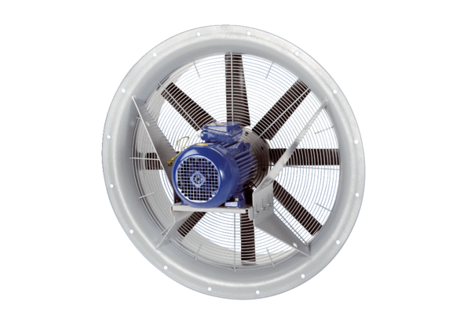Осевой вентилятор DAS 71/6Комплект поставки: 1 штукАссортимент: C
Номер артикула: 0083.0852Изготовитель: MAICO

